**【擁抱Maker】Realtek釋出Ameba Arduino SDK**

[**Home**](http://makerpro.cc/)»[**All Articles**](http://makerpro.cc/category/article-types/)»【擁抱Maker】Realtek釋出Ameba Arduino SDK

Posted on Dec 23, 2015

作者：歐敏銓

熱門的物聯網（IOT）議題持續發燒，而且愈燒愈靠近Maker們，因為有愈來愈多聯網型開發板可供選擇，如Arduino Yun、LinkIt ONE、ESP8266，或新上架的LinkIt Smart 7688，以及由Realtek推出的Ameba Wi-Fi IOT開發板，今天且來聊聊Ameba。

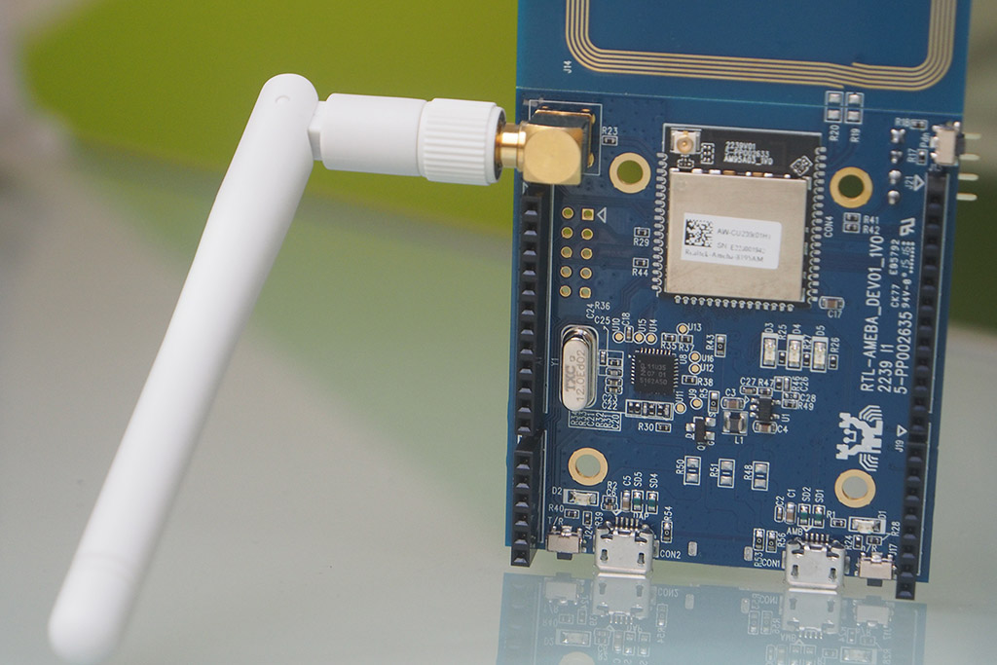

Realtek正式釋出Ameba Arduino SDK，串連Maker創意。(攝影：MakerPRO, 2016/12)

Ameba的問世已近一年，由於具備低功耗的特性，特別適合應用於電池供電的連網產品中，如智慧插座、智慧家電、低功耗無線攝影機、居家安全防護以及環境感測裝置等。在上述IOT概念開發板中，論尺寸大小、定價或許不是最突出的，但若論IOT裝置的開發支援，就相當「靠近市場」。

早在今年6月，Realtek即宣佈其Ameba開發板支援Apple的Homekit協定，這是Apple針對智慧家庭所制定的IOT協定，讓用戶可以更輕易地使用Siri語音或其他第三方應用來控制支援HomeKit的週邊設備。而Realtek以開發板商的角色直接支援Homekit協定，意味著開發者可以站在開發板的肩膀上一次到位，更快打造出進入Apple智慧家庭環境的設備。

然而，Homekit並非Ameba應用層支援的唯一IOT協定，事實上，市場上名號夠大的，大概都在它的支援之列，例如Google的Weave、Acer的BYOC，以及中國的WeChat、QQ、AliYun、JD+等等。

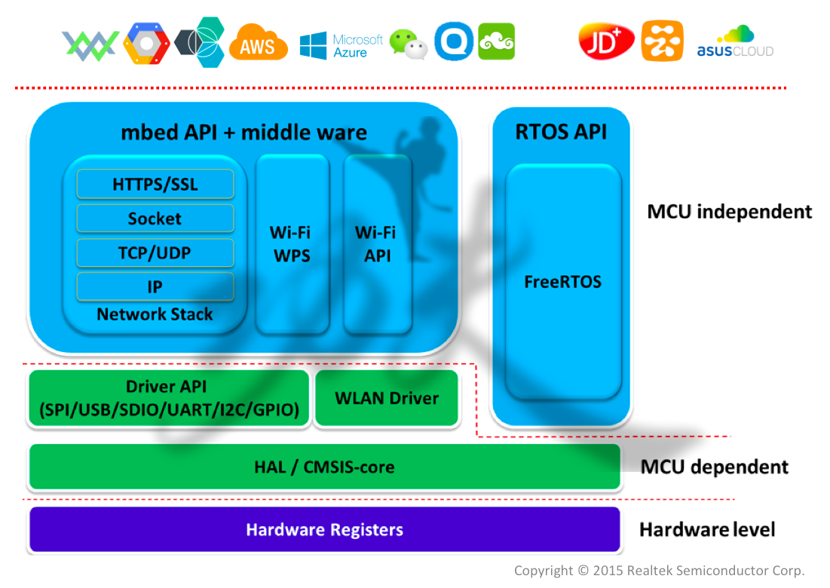

Ameba廣泛支援主流的上層IOT雲協定，對加速進入市場很有幫助。（圖片提供：Realtek）

跨越不親民門檻 Arduino SDK到位

這樣的開發環境對於開發IOT的企業研發人員來說，無疑是一大利多；同樣地，對於創意無窮又想進入市場的IOT新創團隊或Maker來說，也充滿吸引力，不過，這類族群對Ameba是看的到卻用不了，因為有道門檻不易跨過。

Ameba推出之初，選擇以業界熟悉的IAR為開發環境，讓Maker/Startup感到親和力不足，往往敬而遠之。不過也有PRO Maker自幹開發出Arduino相容環境，嘉惠了不少想玩（和參加Ameba比賽）的朋友，不過，這畢竟是一時之計。

由於對Arduino IDE開發環境的需求聲浪愈來愈大，加上Realtek也非常重視Maker社群的經營，因此日前成立專屬的Arduino開發環境技術團隊，限期在12月中完成第一階段的Ameba Arduino SDK，如今已如期釋出（[網站連結](http://www.amebaiot.com/" \t "_blank)）。

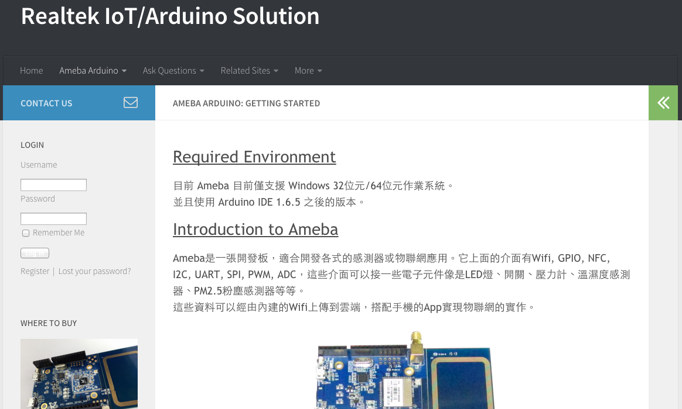

Ameba Arduino學習網站

目前的第一版僅支援 Windows 32位元/64位元作業系統，並且使用 Arduino IDE 1.6.5 之後的版本。只要跟著指引，幾步工夫就能順利啟用Arduino IDE的開發環境，並建立Wi-Fi的通訊功能，接著可以開始IOT相關應用的開發了。此外，官方也已提供一些週邊程序庫（Library）和使用範例。

當然，相較於其他OSHW開發板，這樣的支援仍屬於基本範圍，但依其發布更新的速度，未來官版的支援程度很值得期待。在其官網中有指出，接著將發布的功能包括MQTT、NFC、SPI和雲服務等。

只是個開始

對於打進Maker社群，Realtek的Ameba Arduino團隊這次展現了其支援魄力與實力，而Arduino SDK的釋出其實只是個開始（另一動作是最近Ameba已降價到600NTD）。

在MakerPRO與Ameba開發團隊的深度互動中得知，他們除了將發布微型化的Ameba開發板，滿足行動性的開發定位外，還將陸續建置完善的文件庫、論壇、設計範例、教學教材，甚至舉辦工作坊等，以降低Maker們使用Ameba開發板的學習門檻。

當然，在這近一年的推展中，他們也學到不該自己悶著頭做，而該結合社群力量來加速開發板的應用發展，其中PRO Maker更是合作的重要夥伴，希望未來不論在開發環境的親民化或Maker Project的創作上，都能和大家愈走愈近。